CHAPITRE II.5
SYSTEMES MONDIAUX DE LOCALISATION
GLOBAL POSITIONING SYSTEMS (GPS)

COORDINATEURS DE L’ENQUETE :

Remettez à chaque superviseur une copie de ce chapitre ainsi que les autres manuels. Traduisez, au besoin, ce chapitre en langue locale. Assurez-vous que les informations contenues dans ce chapitre s’adaptent à votre enquête. Certains pays pourraient estimer nécessaire d’apporter de légers changements aux instructions en fonction de leurs questionnaires personnalisés.

SYSTEMES MONDIAUX DE LOCALISATION

L’UNICEF recommande l’utilisation d’unités de Système Mondial de Location (GPS) pendant le travail sur le terrain, pour enregistrer les informations sur l’emplacement géographique exact de l’échantillon en grappes. Le Système Mondial de Localisation (GPS) est un système de navigation satellitaire. Une unité GPS détermine sa position en utilisant des satellites qui tournent autour de la terre. Chaque position du satellite, ainsi que le temps réel, est transmise via des signaux radio. L’unité GPS reçoit ces signaux et les utilise pour calculer sa position en termes de latitude, de longitude et d’altitude.
Les avantages de la collecte de waypoints du GPS sont énormes. Cela permet après l’enquête, de relier des données du MICS4 à d’autres groupes de données contenant des informations géographiques similaires. Des exemples-type seraient l’utilisation des bases de données comprenant des informations sur les localisations géographiques de structures de santé, d’écoles, de climat, d’altitude ou bien d’autres attributs localisés géographiquement. Grâce à l’utilisation du GPS, il devient possible de procéder à des analyses plus approfondies des ensembles de données du MICS4 en les renforçant par des informations qu’offrent d’autres bases de données. Les unités GPS peuvent servir également à actualiser la base de sondage, ce qui veut dire que les équipes chargées de l’enregistrement pourraient avoir recours aux unités GPS pour enregistrer les informations sur l’emplacement géographique des grappes dans l’échantillon. Dans ces cas, l’utilisation du GPS durant les principaux travaux sur le terrain peut faciliter la localisation des grappes dans la mesure où les superviseurs peuvent disposer d’informations sur la longitude et la latitude pendant le travail sur le terrain.

Tableau II 5.1.
Pourquoi utiliser le GPS dans la recherche de l’emplacement des grappes.
- Cela permet de relier des données supplémentaires aux données du MICS par des liaisons géographiques
- P.ex. Données sur le recensement, données sur les services et d’autres données géo-localisées
- Cela permet un regroupement géographique de données au delà de la région.
- P. ex zones climatiques, zones agricoles, etc.
- Cela permet de cartographier les échantillons en grappes
- P.ex avec Devinfo

COLLECTE ET TRAITEMENT DE DONNEES GPS
Equipe de collecte de données GPS
La collecte de données GPS peut se faire pratiquement sans engager un personnel supplémentaire. La taille et la structure d’une équipe de collecte de données GPS peuvent varier en fonction de l’enquête où de la phase particulière à laquelle la collecte des données GPS est effectuée. Toutefois, il doit y avoir une équipe sur le terrain qui collecte les points GPS et un coordinateur GPS de terrain.

Puisque la collecte des waypoints GPS se fait au moment où le personnel chargé de l’enquête se trouve déjà sur le terrain, les rôles peuvent être doublés. Ainsi, les équipes d’enquêteurs collecteraient les données GPS, le coordinateur GPS pourrait vraisemblablement être l’un des superviseurs sur le terrain, tandis que le collecteur de données GPS pourrait être membre de l’équipe des enquêteurs. Par contre, si la collecte de données GPS se fait au cours des activités de cartographie et d’enregistrement, alors le coordinateur de la cartographie et de l’enregistrement serait alors un coordinateur GPS, tandis que le cartographe serait chargé de la collecte des waypoints GPS.

Il incombe au coordinateur GPS les responsabilités suivantes :
- Obtenir et préparer le matériel pour la formation en GPS et le travail sur le terrain :
- Trouver des cartes de base pour toutes les zones qui seront visitées pendant l’enquête.
- Fournir des exemplaires de ce chapitre (Système Mondial de Localisation) à chaque participant à la formation.
- Se procurer des exemplaires de formulaires de collecte de données GPS en nombres suffisants pour que tous les sites de l’enquête puissent être enregistrés.
- Former les équipes de collecte de données GPS à :
- Remplir les formulaires de collecte de données GPS
- Utiliser une unité GPS pour collecter les waypoints GPS
- Mettre en place les unités GPS avant le travail sur le terrain
- S’assurer que chaque unité dispose de paramètres appropriés
- Attribuer un numéro à chaque unité GPS. Les équipes de collecte de données GPS doivent enregistrer ce numéro sur les formulaires de collecte de données GPS.
- Organiser le travail sur le terrain :
- Affecter des sites d’enquête à chaque équipe de collecte de données GPS
- Obtenir des indemnités de déplacement pour chaque équipe de collecte de données GPS
- Organiser le transport des équipes de collecte de données GPS sur le terrain
- Vérifier la qualité des données GPS :
- Utiliser un Pisteur pour vérifier l’exactitude des points GPS (voir le Manuel relatif au Pisteur GPS ci-dessous)
- Prendre toutes les dispositions pour collecter de nouveau les waypoints inexacts
- Saisir à l’aide d’un tableur Excel, les coordonnées GPS du formulaire de collecte de données GPS enregistrées manuellement.

Les responsabilités du/des collecteur(s) de données GPS sont les suivantes :
- Prendre contact avec les fonctionnaires locaux de chaque site d’enquête pour les informer de l’enquête et obtenir leur coopération.
- Saisir et enregistrer le waypoint GPS au centre du site de l’enquête.
- Remplir le formulaire de collecte de données GPS, y compris le nom, le numéro, la latitude, la longitude, l’altitude du waypoint GPS ainsi que le numéro de l’unité GPS
- Echanger avec le (la) coordinateur/trice GPS sur les problèmes rencontrés sur le terrain et suivre ses instructions.

FORMATION
Les collecteurs de données GPS doivent subir une formation sur les notions élémentaires des unités GPS, les protocoles de collecte de points et les techniques de diagnostic de pannes simples. La formation des collecteurs de données GPS devrait se faire en une demi-journée ou une journée entière. Pendant la formation, il est extrêmement important d’accorder au personnel GPS sur le terrain, le temps de s’entraîner à la collecte des waypoints GPS dans un champ ou un parc où la vue du ciel est dégagée. Cette formation peut être dispensée par le coordinateur GPS.
Le/la coordinateur/trice GPS aura besoin d’une formation supplémentaire en sus de celle dispensée aux équipes de collecte de données GPS. Le coordinateur doit savoir comment transférer les points des receveurs GPS à un ordinateur, faire fonctionner une unité GPS, et modifier les paramètres de l’unité GPS (par exemple, système de coordonnées, point de référence, unités de mesure). La formation du coordinateur GPS devrait se faire dès le début afin qu’il/elle puisse occuper un rôle de premier plan dans la formation du personnel sur le terrain, la collecte de données et le traitement de données.
Si l’on se sert d’unités GPS pour actualiser les bases de sondage, alors l’équipe chargée de l’enregistrement devra être formée à la fois au remplissage des formulaires de cartographie et d’enregistrement, ainsi qu’au fonctionnement et aux techniques de diagnostic des unités GPS. Dans ce cas, la formation à l’enregistrement et à la collecte de données GPS pourraient être combinées en un seul cours de formation. Les formations en enregistrement et en collecte de données GPS devraient durer chacune, une demi-journée à une journée entière et elles pourraient être dispensées ensemble en une journée.

MATERIEL
- Hardware:
- Un receveur GPS par équipe de collecte GPS, plus deux (2) unités GPS supplémentaires.
- Huit (8) batteries AA par unité GPS
- Deux (2) câbles d’OP pour le téléchargement des données à partir des receveurs.

- Software :
- Un (1) exemplaire du Pisteur GPS pour permettre au coordinateur GPS de visualiser et diagnostiquer les waypoints GPS.
Chaque équipe de collecte de données GPS devrait disposer du matériel suivant en arrivant sur le terrain.
- Une copie de cette Annexe : Système Mondial de Localisation (GPS)
- Un formulaire de collecte de données GPS - un formulaire pour chaque site d’enquête
- Des cartes de base des zones dans lesquelles se situent les sites d’enquêtes.
- Une unité GPS plus huit batteries AA

Protocoles de collecte de données
Dans le cadre de la planification de l’enquête, il convient de définir à quel endroit les points GPS vont être collectés, où (grappes d’habitations, structures de santé, etc.) et par qui (équipes de cartographie et d’enregistrement, équipes de collecte de données GPS, enquêteurs également formés à la collecte des points GPS etc.). Au cours du processus de planification, une liste des zones d’échantillons d’enquête sera établie. Le coordinateur GPS recevra les noms détaillés des lieux tels que la province, le district, la ville et le numéro de l’îlot de recensement d’une localité. Dans d’autres cas, le coordinateur GPS pourrait recevoir le nom et l’adresse d’une structure où l’on devrait relever le point GPS. Le coordinateur GPS aide à obtenir les cartes de base des zones d’enquête à remettre aux équipes de collecte de données GPS.

COLLECTE D’ELEMENTS DE DONNEES
Un minimum de cinq éléments de données doit être collecté au niveau de chaque emplacement de GPS. Les unités GPS collectent trois de ces éléments (latitude, longitude et altitude), et les utilisateurs sont quant à eux formés à la saisie des deux autres éléments de données (nom du waypoint, numéro de l’unité GPS). Pendant ce processus, chaque coordonnée est enregistrée aussi sur un document de sauvegarde (formulaire de collecte de données GPS).
- Nom du waypoint – il s’agit notamment de l’identité de la grappe de ménage et du numéro de la structure de santé.
- Numéro de l’unité GPS – un numéro attribué à chaque unité par le coordinateur GPS avant le travail sur le terrain.
- Latitude – Une coordonnée Nord/Sud mesurée à partir de l’équateur. Combinée à une coordonnée longitude, elle détermine un emplacement précis sur la surface de la terre.
- Longitude – Une coordonnée Est/Ouest mesurée à partir du Méridien d’Origine qui va de l’Afrique de l’Ouest à l’Europe de l’Ouest. Combinée à une coordonnée latitude, elle détermine un emplacement précis sur la surface de la terre.
- Altitude – Mesure d’une hauteur au dessus du niveau de la mer.

Un « Bon » emplacement GPS
Un « Bon » emplacement GPS se situe à l’extérieur, dans une zone découverte, loin des grands immeubles et des voûtes d’arbres. Si le point GPS représente des ménages ou des bâtiments multiples, un « Bon » point GPS se situe à proximité du centre des structures.

Il est parfois difficile d’avoir une vue dégagée du ciel en zone urbaine du fait des immeubles de grande hauteur. Si vous n’êtes pas en mesure d’établir suffisamment en contact avec les satellites à partir du centre du site de l’enquête, identifiez la grande intersection ou le grand parc la/le plus proche, et essayez de vous rapprocher du centre de cette zone dégagée. De même, les sites d’enquête entourés de grands arbres pourraient vous empêcher d’établir suffisamment de contacts avec les satellites pour relever un point GPS, Déplacez-vous vers la rue, clairière ou autre zone la plus proche ayant une vue dégagée du ciel.

D’épais nuages peuvent également obstruer la capacité de réception des signaux reçus par satellite de l’unité GPS. Il est certes possible de collecter des waypoints GPS mais la collecte sera plus difficile sous une couverture d’épais nuages ou lorsqu’il pleut. Vous devrez attendre que la couverture de nuages se dissipe si elle empêche votre unité GPS de recevoir des signaux par satellite.

COMMENT UTILISER UN GPS – GUIDE DE TERRAIN POUR LA COLLECTE DE WAYPOINTS GPS

Résumé des procédures pour la collecte de données en se servant d’un GPS

- Installation de l’unité GPS
Insérer deux batteries AA
- Otez le panneau couvrant les batteries à l’arrière de l’unité
- Tournez la petite manche métallique dans le sens inverse des aiguilles d’une montre pour ouvrir le compartiment des batteries
- Insérez deux batteries AA
- Replacez le panneau des batteries.
Mise en marche de l’unité GPS
- Pressez la touche PWR (alimentation)
- Le premier écran affiche « Attendez ….. Recherche satellites »
- Au bout d’1 à 3 minutes, l’unité GPS devrait obtenir un certain nombre de signaux par satellite et afficher le message « Prêt pour la navigation à un degré d’exactitude : XXm »
Réglage de la position du format, du point de référence et de l’unité de distance
- Appuyez sur PAGE jusqu’à ce que vous arriviez à l’écran MENU
- En utilisant la touche DOWN, défilez jusqu’à SET UP et pressez ENTER
- Dans le sous-menu SET UP, défilez jusqu’à UNITS. Sélectionnez ENTER
- Un écran dénommé UNITS s’affiche. Réglez ces unités :
POSITION FRMT : hddd, dddd. - Degrés décimaux
MAP DATUM : WGS 84
UNITS : METRIC
NORTH REF et VARIANCE ne changent pas

- Utilisez UP/DOWN, mettez en évidence l’unité que vous voulez changer (ex : Position FRMT) et appuyez sur ENTER
- Défilez jusqu’à l’unité exacte en utilisant UP/DOWN. Pressez ENTER
- Répétez pour chaque unité.

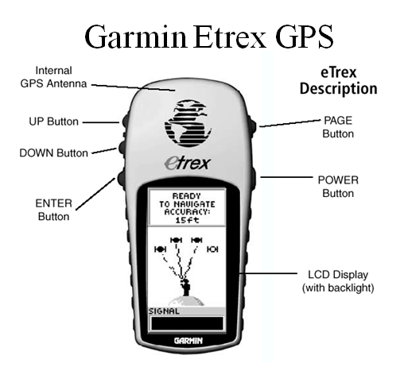

2. Collecte et mise en forme des waypoints GPS
Collecte d’un waypoint GPS
- Allumez l’unité GPS en appuyant sur la touche POWER
- Le premier écran affiche « Attendez…. Recherche satellites »
- Au bout d’1 à 3 minutes, l’unité GPS devrait afficher « prêt pour la navigation à un degré d’exactitude X mètres »
- Appuyez sur PAGE jusqu’à ce que vous arriviez à MENU - Pressez ENTER
- Mettez en évidence MARK sur l’écran MENU. Pressez ENTER
- En utilisant les touches UP/DOWN mettez en évidence le numéro du point GPS dans le drapeau et pressez ENTER.
- Un écran dénommé EDIT WAYPOINT NAME (EDITER NOM DU WAYPOINT) s’affiche. Utilisez les touches UP / DOWN et ENTER, changez le nom du waypoint en numéro d’identification de 6 chiffres. Appuyer sur ENTER.
- Un écran dénommé MARK WAYPOINT s’affiche. Utilisez les touches UP/DOWN, défilez jusqu’à « OK ? » et pressez ENTER.
- Enregistrez le nom du waypoint, la latitude, la longitude et l’altitude dans le Formulaire Collecte de Données GPS.

Mise en forme d’un nom de waypoint GPS
- A partir de la page MENU, utilisez les touches UP/DOWN pour mettre en évidence WAYPOINT. Puis sélectionnez ENTER
- En vous servant des touches UP/DOWN, mettez en évidence « 0-9 » et pressez ENTER
- Naviguez jusqu’au point que vous voulez mettre en forme en vous servant des touches UP/DOWN et sélectionnez ENTER
- Un écran dénommé, WAYPOINT REVIEW s’affiche. Pour mettre en évidence un point GPS mis en mémoire auparavant, utilisez les touches UP/DOWN pour mettre en évidence le nom du waypoint dans le drapeau et sélectionnez ENTER.
- Un écran dénommé EDIT WAYPOINT s’affiche. Mettez en forme le nom, puis utilisez les touches UP/DOWN pour mettre en évidence OK et sélectionnez ENTER.

Réexamen de l’emplacement du waypoint GPS
- A partir de la page MENU, utilisez les touches UP / DOWN pour mettre en évidence WAYPOINT et sélectionnez ENTER
- En vous servant des touches UP/DOWN, mettez en évidence « 0-9 » et appuyer sur ENTER
- Naviguez jusqu’au point que vous voulez mettre en forme en utilisant UP/DOWN et sélectionnez ENTER
- Un écran dénommé WAYPOINT REVIEW s’affiche. Pour voir l’emplacement d’un point GPS mis en mémoire, utilisez UP/DOWN pour mettre en évidence le sous-menu CARTE et sélectionnez ENTER
- Il s’affichera un croquis des points collectés.

Gestion de l’emplacement en double de waypoints.

Si le collecteur de données GPS se rend compte que des waypoints ont été appariés de manière incorrecte, il/elle devra les annuler, et procéder à une nouvelle collecte des waypoints inexacts.
- A partir de la page MENU, utilisez les touches UP/DOWN pour mettre en évidence le WAYPOINT et sélectionnez ENTER.
- En utilisant le touches UP/DOWN mettez en évidence « 0-9 » et pressez ENTER
- Naviguez jusqu’au point que vous souhaiteriez mettre en forme en utilisant UP/DOWN, et sélectionnez ENTER
- Utilisez UP/DOWN pour mettre en évidence DELETE et sélectionnez ENTER.
- Le message « delete waypoint XXXXXX s’affiche. Appuyer sur ENT ER pour sélectionner « YES »

VERIFICATION ET SUPPRESSION POSTERIEURES DE DONNEES GPS DU TERRAIN.

Lorsque les équipes d’enregistrement reviennent du travail sur le terrain, le coordinateur GPS vérifie que les données GPS sont exactes. Il/elle se sert du Pisteur - un système d’information géographique libre - pour visualiser les points GPS et déceler les erreurs courantes. Des instructions détaillées sur l’utilisation du Pisteur figurent à l’annexe X : Manuel relatif au Pisteur GPS. Les erreurs courantes du GPS sont décrites ci-dessous.

ERREURS COURANTES DU GPS

Points faisant double emploi ou appariés
Des points font double emploi ou sont appariés lorsqu’on attribue à deux waypoints ou plus la même coordonnée latitude/longitude, ou des coordonnées qui sont situées à quelques mètres seulement les unes des autres. On considère cela comme une erreur à moins qu’on ne le documente autrement. Si par exemple, on collecte des waypoints GPS à partir d’un hôpital et d’une structure de santé contigus, et que ces deux endroits ne sont situés qu’à quelques mètres de distance, on ne considère pas cela comme une erreur.

Le double emploi et l’appariage se produisent généralement lorsque l’unité GPS n’a pas établi de contacts avec un nombre suffisant de satellites pour calculer une nouvelle position et qu’elle utilise son dernier emplacement connu (la coordonnée GPS du dernier site d’enquête). Par conséquent, lorsqu’il y a appariage, un waypoint - le premier des deux - est souvent exact. Les waypoints appariés et faisant double emploi doivent être collectés de nouveau, mais on peut conserver le premier de chaque waypoint faisant l’objet de double emploi, s’il est exact.

Données manquantes
Les données manquantes de waypoints, quoique faciles à éviter, se produisent souvent. Cela arrive lorsque l’équipe de collecte de données GPS soit oublie de collecter le point, soit attribue à celi-ci un nom de waypoint incorrect dans l’unité GPS. Le coordonateur GPS peut facilement identifier les waypoints manquants dans le Pisteur GPS en comparant le numéro des waypoints collectés dans l’unité GPS à la liste des sites d’enquête qui auraient dû être visités. S’il manque des waypoints, le coordinateur GPS devra vérifier les coordonnées enregistrées manuellement sur le formulaire de collecte de données GPS. S’il manque les données GPS à la fois dans l’unité GPS et dans le formulaire de collecte de données GPS, il faudra alors procéder de nouveau, à une collecte de la coordonnée.

Discordances administratives
Lorsqu’il procède à la vérification des waypoint dans le Pisteur, le coordinateur GPS s’assure que les waypoints tombent dans les zones administratives indiquées dans le fichier d’échantillons (utilisé pour planifier les sites devant être enquêtés). Si les données-échantillons et les emplacements du GPS ne concordent pas, il faudra alors rechercher l’origine et la signification de ces disparités.

Si les frontières locales ont changé récemment, l’emplacement du waypoint GPS peut quand même être correct, mais le fichier de la frontière administrative dans le Pisteur GPS peut être périmé. Parfois, également, les fichiers de frontières administratives peuvent donner de simples lignes de délimitation généralisées qui s’écartent, par une distance d’un certain nombre de mètres ou de kilomètres, de la réalité. Les waypoints se trouvant près des frontières administratives pourraient apparaître sur la carte alors qu’en réalité, ils se trouvent dans la bonne position. Les waypoints présentant des disparités administratives entre le fichier-type et les waypoints GPS sans explications claires, doivent être collectées de nouveau.

Erreurs d’enregistrement manuel
Les coordonnés GPS sont enregistrées à deux endroits – l’unité GPS et le formulaire de collecte de données GPS. Les données manuscrites sont saisies dans un tableur Excel et envoyées au bureau de Macro International’s Calverton en même temps que les derniers fichiers de transfert GPS. Les données manuscrites servent à vérifier et corriger les données GPS incorrectes. Dans la mesure où des erreurs d’enregistrement des données se produisent souvent, particulièrement lorsqu’on travaille avec des chiffres multi numériques, les équipes de collecte de données GPS et le coordinateur GPS doivent impérativement déceler ces erreurs d’enregistrement manuel lorsqu’ils recopient les données.

Fourniture de données GPS finales
Une fois les données GPS finalisées, le coordinateur GPS doit produire deux fichiers. Le premier fichier contient les waypoints téléchargés des unités GPS au Pisteur GPS. Ce fichier doit être un fichier du Pisteur GPS (*.gtm) (de préférence) et /ou un fichier Excel (*.xls). Les instructions relatives au transfert des données GPS à partir du Pisteur GPS, figurent à l’Annexe x : Manuel relatif au Pisteur GPS.
Le deuxième fichier est un listage sur tableur Excel de toutes les coordonnées enregistrées manuellement sur le formulaire de collecte de données GPS. L’équipe de traitement de données procédera à l’élimination finale des ensembles de données GPS superflus (voir Annexe x. Traitement de Données).

Formulaire de collecte de données GPS
GP1 : Numéro de la grappe
GP2 : Zone
Urbaine ……………. 1 GPS3. Région :
Rurale …………….. 2 Région 1 ……………………………..1
Région 2 ……………………………..2
Région 3 ……………………………...3
Région 4 ……………………………...5
GP4 Nom et numéro de l’opérateur :
Nom ……………………………………. ……………… …………..
GP5 : Jour / Mois / Années du mesurage __ __ /__ __/__ __ __ __

LISTE DE CONTROLE DE LA POSITION DE LA GRAPPE
□ Degré d’exactitude estimé, vérifié (après « Prêt à la navigation)
□ Waypoint marqué
□ Waypoint renommé par rapport au numéro d’une grappe
□ Position d’un waypoint enregistrée
□ Waypoint sauvegardé

GP6 : Nom du waypoint :
N/S/E0 Degrés Fraction décimales de degrés
GP7 Altitude | ……………………………………..
GP8. Latitude | NS………………………………….
GP 9 Longitude | E O………………………………….

MANUEL RELATIF AU PISTEUR GPS
Introduction
Ce manuel définit le mode d’utilisation du Pisteur GPS pour gérer les données GPS collectées au titre l’enquête MICS4. Le coordinateur GPS devrait se servir de ce guide pour rassembler, vérifier, sauvegarder et transférer les données GPS.
Ce manuel est un guide permettant de procéder étape par étape à /au :
- l’installation du pisteur GPS
- téléchargement des données GPS
- la vérification des données GPS
- transfert des données GPS
Utilisation du Pisteur GPS
On peut identifier les erreurs commises couramment au niveau des données GPS lorsque celles-ci sont tout simplement affichées dans le Pisteur GPS ou dans un autre système d’information géographique (SIG).

Matériel et équipement nécessaires :
- des unités GPS (utilisées par les collecteurs de données GPS)
- des câbles sériels ou câbles USB propres à l’unité GPS
- Un ordinateur doté d’un port sériel ou d’un port USB
- Le disque fourni par Macro International Inc. qui comprend :
  - un programme de Pisteur GPS (gratuit également sur le site www.gpstm.com)
  - Des cartes personnalisées
Carte de région
Carte de continent.

Installation du Pisteur GPS
- Se référer au manuel livré avec l’/les unité(s) GPS pour voir s’il y a des commandes à installer avant de brancher l’unité dans l’ordinateur
- Insérer le disque fourni par le directeur du pays et installer le logiciel du Pisteur GPS par un double click sur le fichier « gtm 134.exe »
- Suivre les messages guide pour terminer l’installation.

Téléchargement des waypoints à partir d’une unité GPS
- Brancher la première unité GPS à l’ordinateur
avec les câbles sériels ou les câbles USB
- Allumer l’unité GPS
- Ouvrir le pisteur GPS et cliquer sur la tabulatrice GPS
- Sélectionner l’interface Garmin. Une boîte va surgir sur l’écran. Sélectionner une interface différente si vous utilisez un différent type d’unité GPS. | 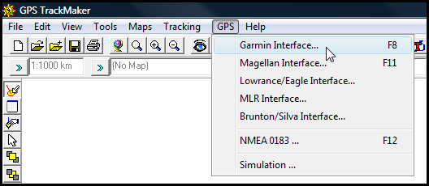
- Cliquer sur la touche Product ID. La boîte noire va actualiser en affichant les spécifications de l’unité GPS utilisée. | 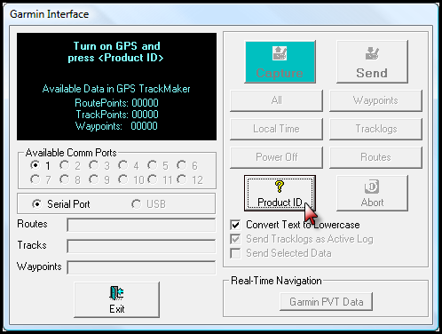
6. Cliquer sur la touche Capture (si vous recevez un message No data, assurez-vous que votre unité GPS est allumée).

7. Cliquer sur la touche Waypoint. Les waypoints vont télécharger à partir de l’unité GPS | 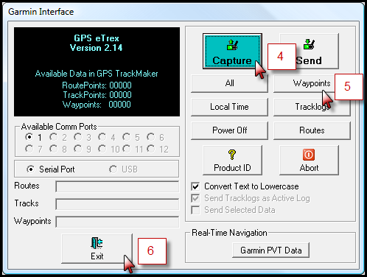
8. Cliquer sur la touche Exit

9. Les waypoints devraient s’afficher sur votre écran. (s’ils ne s’affichent pas, cliquer sur la tabulation affichage et vérifier la sélection des waypoints). | 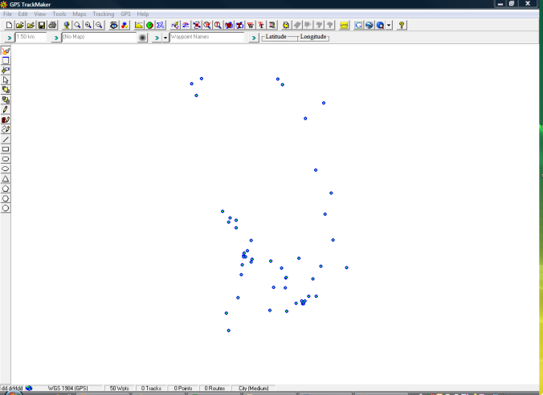
10. Répéter pour chaque unité GPS contenant des waypoints

Ajout de couches de cartes au Pisteur GPS
En superposant les points GPS sur des frontières nationales ou régionales dans le Pisteur GPS, le coordinateur GPS peut vérifier les ensembles de données GPS afin d’y déceler des erreurs telles que les points situés à l’extérieur du pays ou de la région ou les points faisant double emploi et appariés. Dans la mesure du possible, Macro International fournira au coordinateur GPS des couches de frontières nationales et régionales. Pour utiliser ces couches dans la vérification de la qualité :
- Cliquer sur File dans la barre des menus et sélectionner Merge File
- Naviguer vers le disque fourni par Macro International
- Ouvrir le dossier Map du pays exact
- Sélectionner Win APRS Map File 1.0 (map) du menu déroulant, au bas, à droite de la fenêtre
- Sélectionner la carte de la région et cliquer sur Open. La couche de région apparaît sur la carte.

Vérification de la qualité des waypoints GPS

Répondre aux questions suivantes relatives aux données GPS :
- Est-ce que tous les points tombent à l’intérieur de la frontière nationale ?
- Est-ce que tous les points tombent à l’intérieur des régions appropriées ?
- Est-ce que la répartition des points concorde avec les zones visitées par les équipes de terrain ?
- Est–ce que le nombre de points situés dans chaque région dans le Pisteur GPS correspond au nombre de points collectés dans chaque région selon les feuilles de collecte (sauvegarde) GPS ?

Etablir une liste des points GPS manquants ou ne se trouvant pas aux bons endroits afin qu’on puisse les collecter de nouveau. Identifier le nom du point en cliquant à droite sur le point.
Collecter de nouveau les waypoints manquants ou inexacts. Veiller à la mise à jour du Formulaire de collecte de données GPS ayant subi des changements.
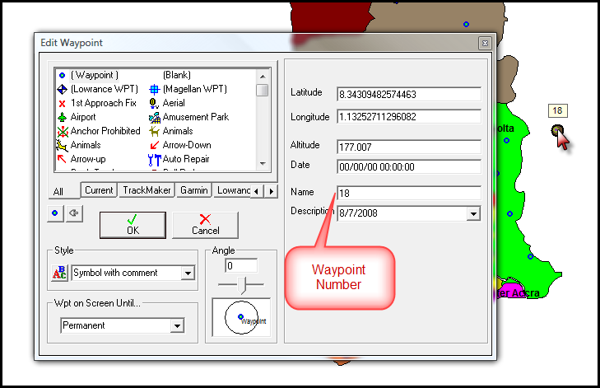

Transfert des waypoints GPS à partir du Pisteur GPS
Le coordinateur doit transférer les waypoints GPS. Les waypoints doivent être transférés sous l’un des formats suivants : Pisteur GPS (gtm) ou fichier texte (txt)
- Aller à File (fichier) dans la barre des menus et sélectionner Save File As
- Naviguer vers le bon emplacement du fichier.
- Introduire le pays et l’année de l’enquête ainsi que les numéros du début et de la fin du waypoint dans le nom du fichier (Par exemple, Ghana_2005_1_50 gtm)
b. Sélectionner le type de fichier : soit le fichier Pisteur GPS (*, gtm) soit le Format texte (*, txt) Pisteur GPS.

- Cliquer sur Save

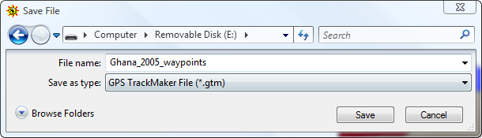

Un ensemble de coordonnées qui identifient un point (point de cheminement) dans un espace physique ; servant dans ce cas, à identifier l’emplacement d’un site d’enquête par l’utilisation de la longitude, la latitude et l’altitude.

